Уважаемые наши мамы и папы!

Каждый из вас знает, что дети очень любят играть. Ваши непоседы готовы играть с утра до позднего вечера! Но не всегда вы готовы уделить своему ребенку должного внимания и свободного времени.
А ведь игра очень важный компонент в жизни ребенка! В ней малыш удовлетворяет свою потребность быть, как взрослые, свободно выражать свои желания, воплощать фантазии, общаться со сверстниками.
Приглашаем вас вспомнить свое детство и отправиться вместе с вашими детьми в волшебный мир сказочных приключений! Удачи вам!

Предлагаем вам сюжетно-ролевую игру, в которую вы можете поиграть со своими детьми.

Сюжетно – ролевая игра «Школа» 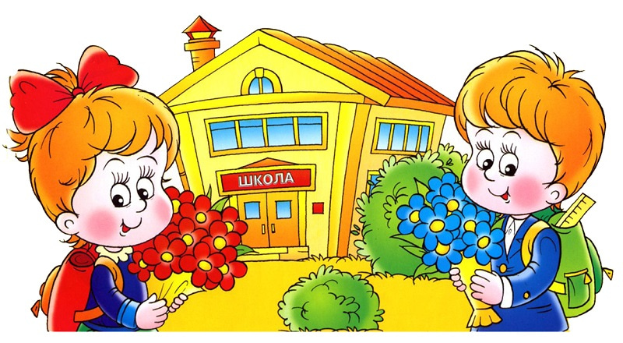
Предварительная работа:
- Беседа с детьми о школе.
- Рассматривание картин о школе. Беседа о школьных принадлежностях с использованием иллюстрированного материала.
- Дидактическая игра «Собери портфель»
- Заучивание стихотворений А. Александровой «В школу», В. Берестов «Считалочка».
- Чтение детям произведений С. Маршака «Первое сентября», Алексина «Первый день», В. Воронковой «Подружки идут в школу», Э. Мошковской «Мы играем в школу».
- Разучить песню «Чему учат в школе».
- Рисование «Наша школа».
- ИКТ-технологии: познавательные видеофильмы, презентации, мультфильмы, дидактические игры
- Ручной труд: сделать маленькие тетради, книжки, учительский журнал для игры «в школу», приготовить тряпочки и мел. Изготовление атрибутов к игре (портфели, тетради, книжки-малышки, расписание).
- Загадки о школе, школьных принадлежностях.
Игровые роли. Учитель, ученики.
Материал:
4 слоговых домика.
столы, как парты в школе. На них лежат геометрические фигуры, палочки, счетный материал.
Доска, мел, мокрая тряпочка. Звонок.
На столе учителя: Журнал, кошелек с деньгами, задания на листах на каждого ребенка, ребус на слово ЭХО, карточка с задачами, загадкой, очки, ручка, картинки козленка, ягненка, козы с козлятами, овцы с ягнятами, листы белой бумаги, стаканы под воду, подставки, тряпочки.
Буфет: Вывеска «Буфет», ветрина, ценники, деньги на сдачу, столы, угощения, два фартука, два колпака.

Родитель: -«А знаете ли ты, чем отличается детский сад от школы? Я буду называть, что есть в детском саду, а ты будешь называть, что есть вместо этого в школе».
Детский сад – школа. Заведующая – директор. Методист – завуч. Воспитатель – учитель. Дошкольники – школьники. Группы – классы. Столы – парты. Занятия – уроки. Игрушки – портфель. Спят – не спят. Играют – учатся. Приносят еду – ходят сами в буфет (столовую). Не ставят оценки – ставят оценки. Нет звонка – есть звонок.
Родитель: «Для чего в школе используют звонок?»
Дети: «Это сигнал начала и конца урока».
Родитель: «Ты много знаешь о школе. Я приглашаю поиграть в игру «Школа».
Родитель: «Утром взрослые собираются на работу, дети в школу. Уроки в школе длятся долго. Родители дают детям деньги, для того, чтобы они смогли что-то купить в буфете.
/дать детям монеты 16 рублей: 1-5-10/.
- Положите деньги себе в карман. Вместо портфеля можно взять папку. Она похожа на портфель и в ней есть все необходимое для ученика.
Утром в школу мы идем – раз – два, раз – два.
На урок зовет звонок: раз – два, раз – два.
Учитель спросит – надо встать;
Когда он сесть позволит – сядь.
Ответить хочешь – не шуми,
Только руку подними.
Звенит звонок на урок, учитель выходит за дверь, дети садятся за парты. Входит учитель с журналом в руках. Дети встают.
Учитель: «Здравствуйте, ребята!»
Дети: «Здравствуйте!»
Учитель: «Садитесь, пожалуйста!»
1. Урок математики
Учитель: «Какое сегодня число?»
/дети называют, учитель записывает на доске/
-Достаньте из портфеля цветные карандаши, они нам будут нужны.
/дети достают цветные карандаши/. «Первое задание».
-Я знаю, что вы любите составлять и решать задачи.
Слушайте внимательно.
Решать задачи можете в уме, с помощью пальцев, счетного материала.
1.Маша сорвала в подарок маме две розы;
подумала и сорвала ещё одну.
Сколько роз Маша подарила маме?
/ответы детей, запись на доске 2+1=3/
2.Пять щенят в футбол играли.
Одного домой позвали.
Он в окно глядит, считает:
Сколько их теперь играет?
/ответы детей, запись на доске 5-1=4/
3.Шесть ежат в лесу гуляли,
Землянику собирали.
А один улегся спать.
Сколько их гуляет?
/ответы детей, запись на доске 6-1=5/
4.Что хромаешь ты, жучок?
Ранил ножку о сучок,
А прежде на своих шести
Очень быстро мог ползти.
Сколько здоровых ножек у жучка?
/ответы детей, запись на доске 6-1=5/
Учитель: «Молодцы, задачи решили. Кто составил свою задачу?»
/ребенок составляет свою задачу, рассказывает у доски /.
Учитель: «Второе задание». Сгруппируйте геометрические фигуры по форме (цвету, размеру).
/ ребенок выполняет задание учителя/
Учитель: «Третье задание». / лист с заданием/
«На листе изображены буквы и цифры. Все буквы нужно обвести любым цветным карандашом в квадрат, а цифры – в кружок.
Что ты будешь делать? /повторяет задание учителя/.
/дети выполняют задание/.
Звенит звонок. Урок закончен.
Учитель: «Урок закончен. Положите свои карандаши в портфель. Перемена. Дежурные уберут все со столов, приготовят доску к следующему уроку.
- Поиграем на перемене в подвижную игру «Морская фигура».
/Игра в подвижную игру «Морская фигура/.
Звенит звонок на урок.
2 урок русского языка
Учитель: «Загадаю вам загадку»
«Ушей нет, а слышит.
Рта нет, а кричит.
Ума нет, а все языки знает». (Эхо).
- Отгадку вы найдете, если разгадаете ребус.
/дети отгадывают ребус, учитель помогает при необходимости/
Учитель: «С какого звука начинается слово – Эхо? (Э).
Это гласный или согласный звук и почему?
Дети: «Гласный, потому, что он поется».
Учитель: «Чтобы научиться читать, нужно сначала научиться внимательно слушать и различать звуки.
- Поиграем в игру «Поймай песенку»
-Ловите звук «Э» хлопками в ладоши.
(а, у, и, э, и, у, э, и, э….)
- «А, вы знаете удивительное свойство эха – повторять последние звук в словах».
/показывает картинки козленка и ягненка/
- « Однажды козленок и ягненок гуляли в лесу и повстречали эхо.
Слышат его, а видеть – не видят.
Козленок кричит: «Мэ-Мэ-Мэ-Мэ», а эхо отвечает… (дети: «Э-Э-Э-Э»).
Ягненок кричит: «Бэ-Бэ-Бэ-Бэ», а эхо отвечает…(дети: «Э-Э-Э-Э»).
- Как кричал козленок (ягненок). Как отвечало эхо?
- Чьи это малыши: козленок и ягненок?
Дети: «Это малыши козы и овцы».
Учитель: «Каким, одним словом их можно назвать?
/учитель показывает картинки козы с козлятами и овцы с ягнятами/
Дети: «Животные».
Учитель: «Давайте, все вместе определим и прохлопаем, сколько слогов в слове КОЗ-ЛЁ-НОК. ЯГ-НЁ-НОК. КО-ЗА. ОВ-ЦА.
/дети определяют, прохлопывают /
Игра «Найди свой домик»
Учитель: «Найдите глазами слоговые домики. Поиграем в игру. Сколько слогов в имени, столько знаков в домике».
- Раз, два, три – иди свой домик ищи!
/ребенок ищет свой домик, встает около него, затем проговаривает и прохлопывает свое имя/
Звенит звонок .Урок закончен. Большая перемена.
Учитель: «Сейчас большая перемена. Кушать хотите? Доставайте деньги и идем все в буфет».
/все идут в «буфет». Дети встают в очередь и покупают что хотят на свои деньги, ведут диалог с буфетчицей/.
Звенит звонок на урок.
3 урок рисования
Учитель дает задание: « Дотроньтесь правой рукой до левого уха, а левой рукой до носа. Хлопните и поменяйте положение рук».
- «Сейчас урок рисования. Спроси себя: «Чем я буду заниматься в школе?». Это и будет темой рисования.
- Подумайте чем будешь рисовать(карандашами, фломастерами, красками) и приготовьте себе все необходимое для рисования.
/дети готовятся и рисуют/
Чем ты будешь заниматься в школе?
Звенит звонок. Урок закончен.
Учитель: « Вот и закончились сегодня уроки в школе. Сегодня я ставлю в журнал пятерки. Думаю в школе ты будешь учиться только на 4 и 5»

Играйте со своими детьми, развивайте их в игре и в ответ получите улыбку своего любимого малыша.
Желаем удачи!

